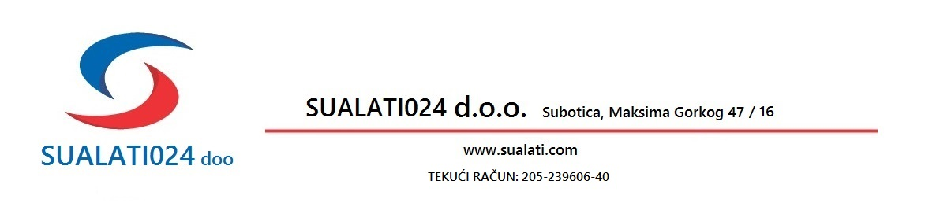

IZJAVA O ODUSTANKU OD UGOVORA O KUPOPRODAJI ZAKLJUČENOG NA DALJINU

POPUNJAVA KUPAC:
Ovim obaveštavamo Vas da odustajem od ugovora o prodaji sledeće robe ( obavezna polja ) :

1.______________________________________________________________________________
2.______________________________________________________________________________
3.______________________________________________________________________________
4.______________________________________________________________________________
5.______________________________________________________________________________

BROJ PORUDŽBINE( obavezna polja ) :_____________________________________________

DATUM KUPOVINE( obavezna polja ) :______________________________________________

DATUM PRIJAMA ROBE ( obavezna polja ) : _________________________________________

IME I PREZIME KUPCA ( obavezna polja ) : __________________________________________

BROJ MOBILNOG TELEFONA ( obavezna polja ) :_____________________________________

ADRESA KUPCA ( obavezna polja ) :_________________________________________________

NAZIV BANKE i BROJ TEKUĆEG RAČUNA ( obavezna polja ) :_________________________

( banka gde treba izvršiti uplatu novca, ukoliko je povrat odobren )

RAZLOG POVRAT ROBE ( obavezna polja ) :__________________________________________

DATUM POPUNJAVANJA OBRASCA ( obavezna polja ) ________________________________

POTPIS KUPCA ( obavezna polja ) : _________________________________________________

Potrošač ima pravo da odustane od ugovora zaključenog na daljinu u roku od 14 dana od dana prijema robe, bez navođenja razloga i dodatnih troškova osim troškova iz čl. 34. i 35. Zakona o zaštiti potrošača.
Odustankom od ugovora potrošač se oslobađa ugovornih obaveza, osim obaveze plaćanja direktnih troškova povraćaja robe.
U slučaju odustanka od ugovora, potrošač ima pravo na povraćaj novca ili na zamenu za drugi proizvod.
Potrošač je isključivo odgovoran za umanjenu vrednost robe koja nastane kao posledica rukovanja robom na način koji nije adekvatan, odnosno prevazilazi ono što je neophodno da bi se ustanovili priroda, karakteristike i funkcionalnost robe.

Trgovac ima pravo da uskrati vraćanje cene ukoliko utvrdi da roba nije vraćena u stanju u kome je isporučena a usled potrošačevog neadekvatnog rukovanja istom.
Direktne troškove vraćanja robe snosi potrošač, izuzev u slučajevima kada potrošač od trgovca dobije neispravan ili pogrešan proizvod.

Podaci koje potrošač unosi u obrazac o odustanku od ugovora zaključenog na daljinu, služe isključivo u svrhe evidentiranja izmena u prometu robe i kompanija SUALATI024 doo, Subotica ih neće koristiti u druge svrhe.
Ukoliko se potrošač odluči da kupljeni proizvod zameni za drugi proizvod, ovo pravo može ostvariti u skladu sa uslovima kupovine istaknutim na sajtu kompanije SUALATI024 doo. Subotica.

Proceduru odustanak od kupovine pogledati na našem sajtu: Prava i obaveze potrošača -
PROCEDURA ZA POVRAT ROBE KUPCA U ZAKONSKOM ROKU

Ukoliko se ne ispoštuje procedura za povrat robe nismo odgovorni za Vaš paket.

